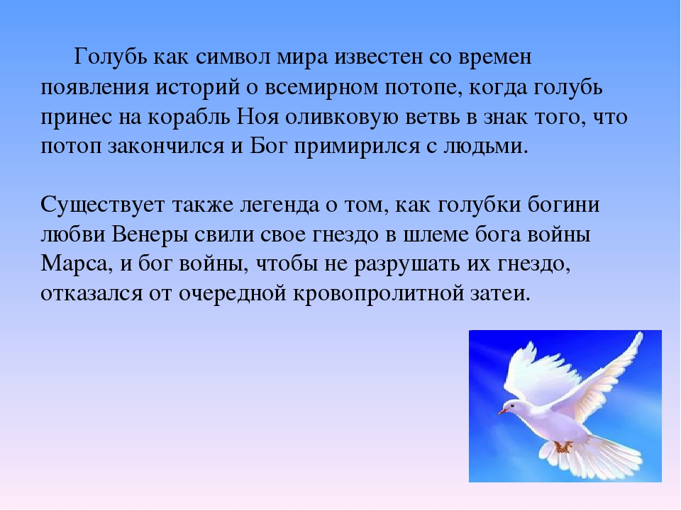

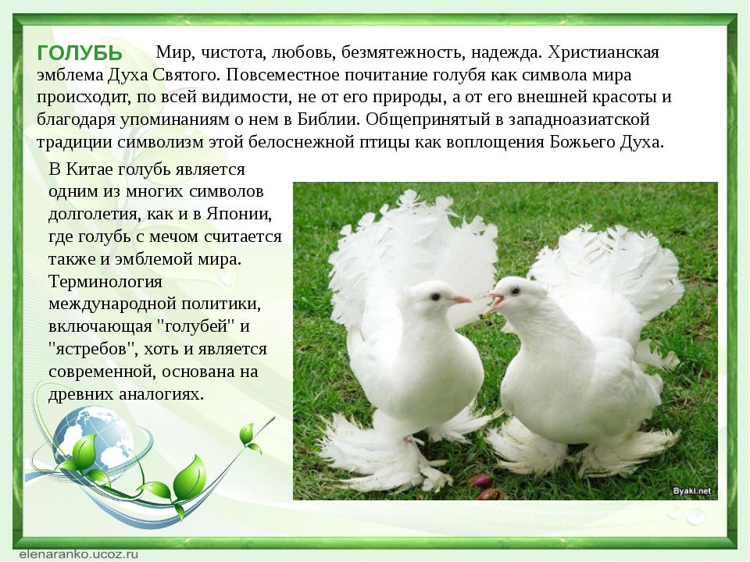
- Нам понадобится: белый лист бумаги, ножницы, 2 глаза и хорошее настроение. Работаем по схеме.

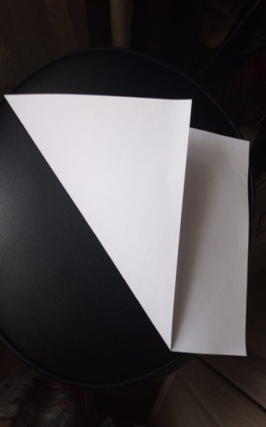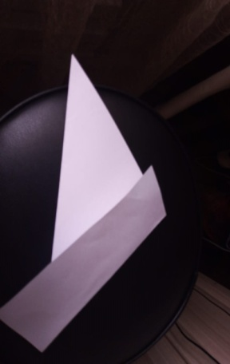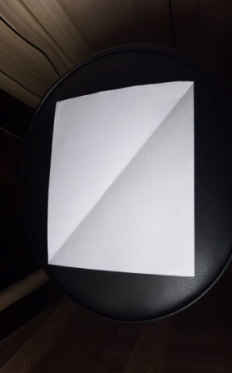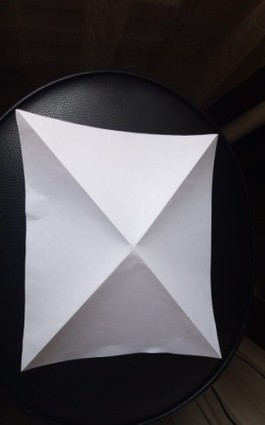

- Обязательное условие лист должен быть квадратный.
- Для того чтоб легче было работать согните лист по схеме.

Схема №2

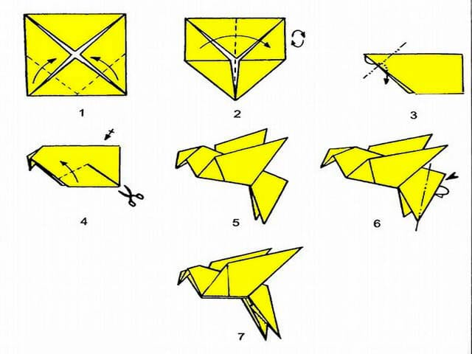

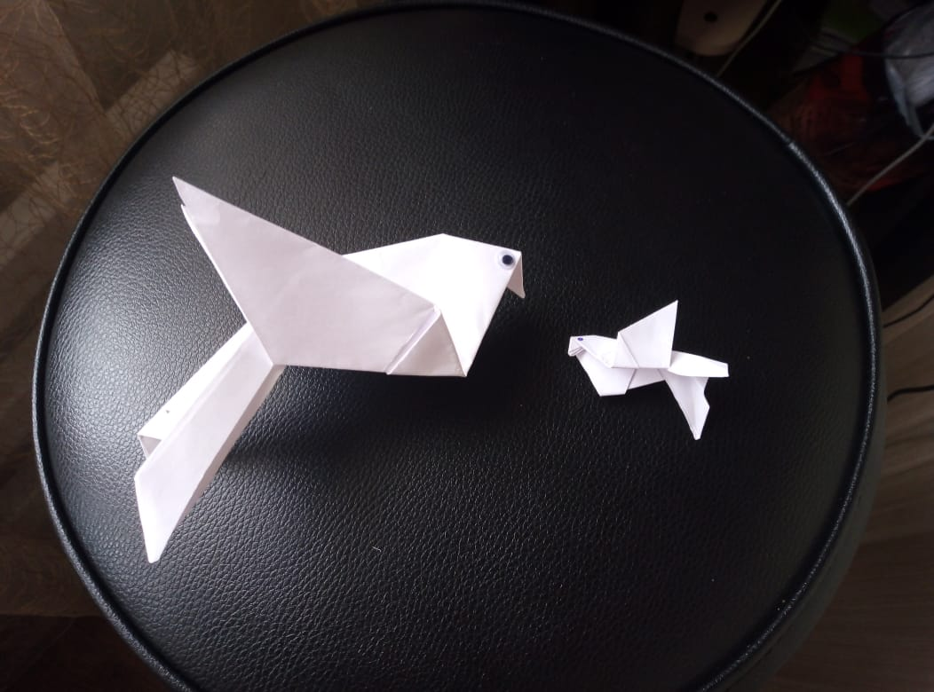

Вот что у вас должно получится. 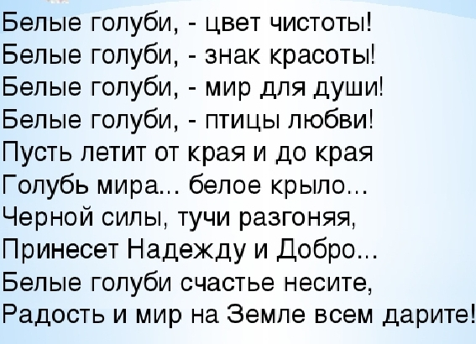
Большое спасибо за внимание!
С вами работал педагог дополнительного образования
Каюкова Ольга Яковлевна
МБУ ДО «Дома детского творчества»
п. Мостовского.

